Із забуття – в безсмертя
У Соболівці є вулиця імені Галини Журби, відкрито «Хутір Галини Журби». Я впевнена: з кожним роком про життя і творчість нашої славної землячки ми дізнаватимемось більше і більше. Я ж хочу розповісти про початок такого довгого в часі повернення Галини Журби на свою рідну землю.
8 січня 1990 року на адресу Соболівської середньої школи надійшов лист від доктора філологічних наук, професора Федора Погребенника, у якому він повідомляв про те, що в січневому номері журналу «Дзвін» з'явиться добірка творів незаслужено забутих письменників, серед них і Галини Журби (літературний псевдонім). Науковець, що займався відновленням літературних імен, запитував, чи про цю Соболівку писала Галина Журба в автобіографічній повісті «Далекий світ». Його лист покликав до пошуків. Тодішній директор школи Лариса Михайлівна Скоробреха проявила велику зацікавленість у встановленні істини. Зінаїда Тихонівна Долгих – вчителька української мови та літератури – разом з учнями зустрічалися зі старожилами не тільки Соболівки, а й Побірки, Антонівки, Теплика. Так, ветеран Другої світової війни учитель-пенсіонер Роман Андрійович Кравчук, який писав вірші і створив біля хати квітковий рай, пригадував, «де був будинок колишнього управителя панськими маєтками Домбровського, його дочок… Згадую і той час, коли розгромлювали маєток…».
Зінаїда Тихонівна згадує про спроби віднайти в Теплику могилу діда по материнській лінії Івана Копистенського.
Велика заслуга в поверненні імені письменниці належить невтомному краєзнавцю-соболівчанину Івану Карповичу Фурдику, який їздив до Києва
9
зустрітися з Федором Погребенником. Спілкування продовжувалось по телефону. Соболівчани запрошували Федора Петровича відвідати такі дорогі серцю Галини місця, але стан здоров’я цього не дозволив. Результатом співпраці Івана Карповича з професором та тодішнім працівником районної газети Павлом Кантаруком стала серія статей у «Вістях Тепличчини».
У школі почали систематизовувати ту інформацію про землячку, яку вже вдалось отримати. Оформили альбом «Повернення через роки» (зберігається в шкільному музеї) зі спогадами старожилів, з графічними роботами місцевого вчителя-пенсіонера, талановитого художника Е. А. Руппельта. Едуард Адольфович збагатив альбом, окрім портрета письменниці, зображенням символічного пам’ятника на могилі Галини Журби у вигляді книги з написом «Далекий світ».
А далі вчителі-ентузіасти разом з вихованцями почали знайомити з ім'ям землячки громадськість села й Теплицького району. У Соболівській загальноосвітній школі І-ІІІ ступенів було проведено не один захід пам'яті Галини Журби. Особливо багато душі й сил було вкладено Зінаїдою Тихонівною, іншими вчителями, учнями у підготовку й проведення літературного вечора напередодні річниці з дня народження славетної землячки. Після цього захід з великим успіхом був представлений перед філологами району на методичному об’єднанні, про це писала місцева преса.
Моє знайомство із Галиною Журбою
Розповім про своє знайомство з цією непересічною постаттю в історії української літератури та української діаспори, якій дала крила Соболівська земля. Вперше я почула це ім’я в 90-х роках. Найбільше зацікавило, що дитинство Галини Журби пройшло неподалік Соболівки.
У 1995 році під час двомісячного перебування у Канаді (відвідувала родину своєї тітки – дружини відомого дисидента Йосипа Терелі) прочитала автобіографічну повість Галини Журби «Далекий світ». Це були мої особисті відкриття і майстерності письменниці, і гордості за Соболівку, і вдячності до діаспори, яка оцінила творчість. Вразили яскраво виписані в повісті характери, свіжа пам’ять письменниці про її дитячі витівки, пригоди. До того ж, читається «Далекий світ» легко і швидко.
А згодом я привезла з Мюнхена ксерокопію «Далекого світу» видання 1955року з дуже символічним написом: 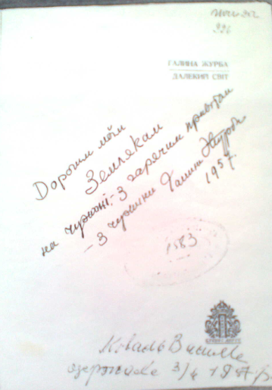
У Мюнхені під час навчання в Українському Вільному Університеті я прочитала ще один твір Галини Журби – «Тодір Сокір». Дуже символічними видались мені такі рядки: «Вересень відходить тихесенько, босоніж, бо ще тепло. Навіть бриля солом’яного скинув, - сонце ж не пече вже. Червоною калиною заквітчався з веселощів. Навшпиньках відходить, неспостережно, щоб не сполохати химерної, розспіваної осінньої тиші. На ньому розхристана біла сорочка, штани закочені. Босими ногами шугає по стернях. Волосся русяве, як стигла пшениця, очі сині, мов льон. Іде собі стернями й грає на сопілку. Вересень. Пройшов…» Дуже поетично, правда?
Згодом моя домашня бібліотека збагатилась унікальними книгами. Тітка Олена надіслала з Канади дві повісті Галини Журби. В одній з них із незвичайною назвою «Зорі світ заповідають…» (видана у Львові 1933 року) описано історію жителів села на Волині під час Першої світової війни. Друга книга – це перший том повісті «Революція йде» про події Української національно-демократичної революції 1917-1918 років (видана теж у Львові 1937 року).

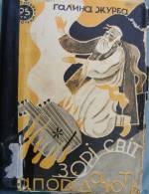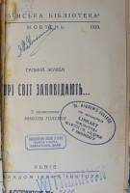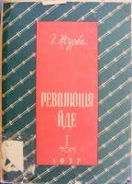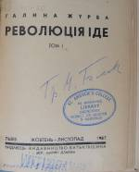

У 2014 році я стала лауреатом районної премії імені Галини Журби, постійно популяризую творчість письменниці серед учнів, використовую спогади землячки на уроках історії.

